***Que voteraient aujourd’hui les électeurs de 2012 ?***

Ci-dessous des représentations, faites avec un camarade, des **flux entre les électeurs de 2012 (à gauche) et les intentions de vote 2017 (à droite)** – la taille des traits est proportionnelle au nombre d’électeurs (chiffres panel Ipsos).

La dispersion de notre électorat de 2012, dans un scénario Juppé, est plus forte de ce côté du spectre politique (avec ou sans Bayrou) que vers Mélenchon. Dans un scénario Sarkozy, si les transferts vers celui-ci sont quasi inexistants, la dispersion vers le centre et la droite restent aussi important que vers la gauche de la gauche.

Cela montre, a minima, que le rassemblement des siens ne se fera pas seulement par un mouvement « plus à gauche » (pour beaucoup, le motif de départ est autre que gauche-droite).

Une fraction a par ailleurs décroché vers Le Pen, mais elle reste relativement faible (à la différence de la droite, où le basculement d’une part significative de l’électorat 2012 est nette quel que soit le scénario).

Apparaît également la difficulté à « récupérer » des électeurs nouveaux : alors que certains candidats agissent comme réceptacles de flux diversifiés (Juppé, Bayrou, Le Pen), les flux « entrants » vers FH ou Sarkozy sont très faibles.

**Hypothèse Juppé sans Bayrou**

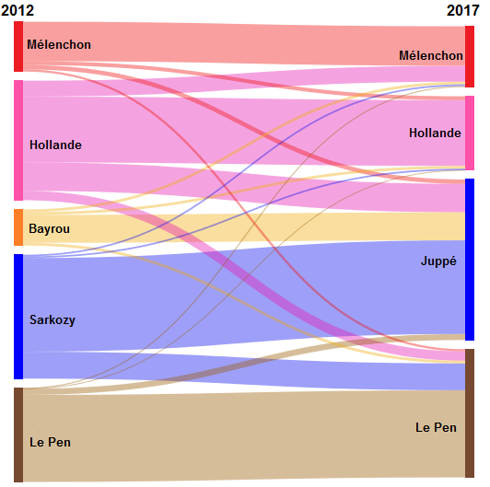

**Hypothèse Juppé + Bayrou**

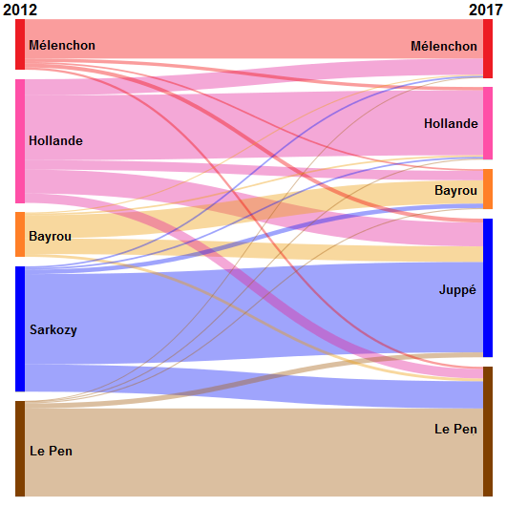

**Hypothèse Sarkozy + Bayrou**

